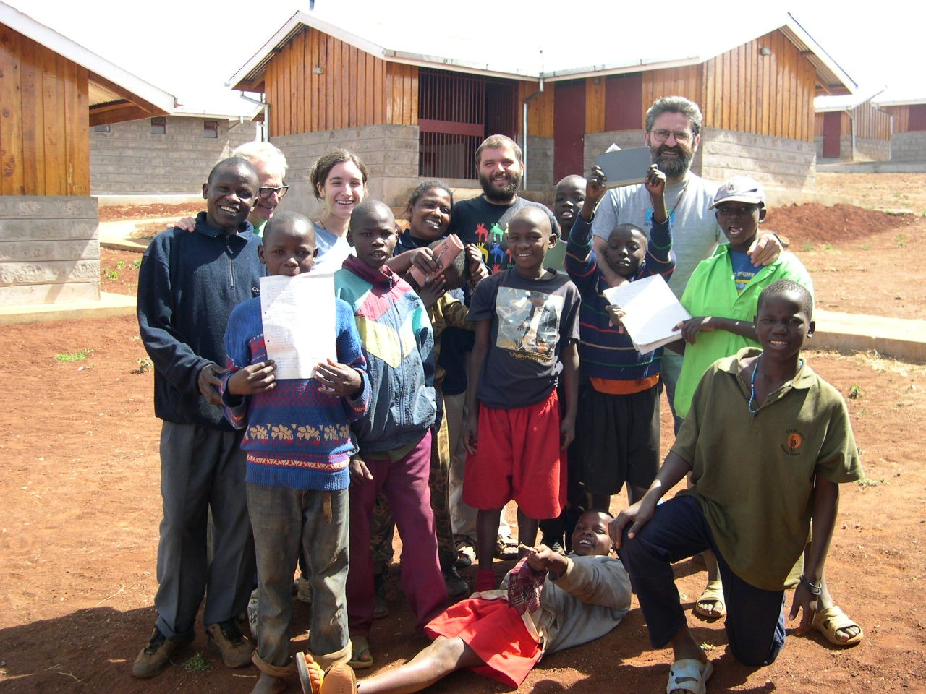
Il Vangelo nella discarica
Lettere da Korogocho,
baraccopoli africana
di
Daniele Moschetti
(con la collaborazione di P.Alex Zanotelli e Don Luigi Ciotti)

Edizioni Creativa – Collana dissensi - pg. 238 Costo € 13,00

Padre Daniele Moschetti è un missionario Comboniano di “frontiera”. Il libro è una raccolta di lettere scritte agli amici durante i sette anni di permanenza a Korogocho, uno slum alla periferia di Nairobi, in cui vivono 100-120 mila persone “sardinizzate” in baracche fatiscenti, in condizioni di vita disumane, senza acqua, luce, fogne all’aperto.
Lettere appassionate, dense di Vita, di Speranza, in cui Padre Daniele condivide con noi la sua vita a fianco poveri, la loro incredibile lotta per il riscatto e la rinascita.
Per una nuova Korogocho che già sta nascendo. Per una Chiesa che parte dagli ultimi.

“Il libro di Padre Daniele raccoglie le sue lettere e le lotte degli anni da lui trascorsi a Korogocho dal 2001 al 2008. Sette anni duri, difficili, di missione nella baraccopoli di Korogocho, una delle tante baraccopoli di Nairobi. Korogocho è una collina di un km quadrato dove sono accatastate 100-120 mila persone. Non ci sono particolari servizi da parte del comune eccetto l’acqua potabile che viene portata in baraccopoli e poi rivenduta; questo è sconcertante e costituisce un grande problema. I poveri pagano l’acqua molto più dei ricchi che la usano a Nairobi per riempire le loro piscine…..” (P.Alex Zanotelli)

“Le lettere di Padre Daniele Moschetti, raccolte in questo volume, sono preziosi messaggi in bottiglia che chiedono di essere letti e fatti propri. Soprattutto, ascoltati con il cuore.
Missive provenienti da un “altro mondo”, giacché Daniele ha vissuto e lavorato a lungo a Korogocho. Si tratta di un mondo che non conosciamo, perché troppo spesso di fronte ad esso – all’umanità dolente che lo abita – preferiamo chiudere gli occhi, zittire i sentimenti, distrarre la mente.” (Don Luigi Ciotti)
I provenenti delle vendite verranno inviati a Padre Paolo Latorre, Padre John Webootsa e Fratel James Iriga per i progetti di sostegno ai ragazzi di strada.
Per informazioni consultare il sito: www.korogocho.org

PER ORDINARE: Direttamente dal Sito www.edizionicreativa.it (acquisti) E’ possibile pagare tramite bollettino postale, carta di credito e bonifico bancario. Telefonando a: 081 359 79 90 o fax 081 882 2048 e e-mail: ordini@edizionicreativa.it
